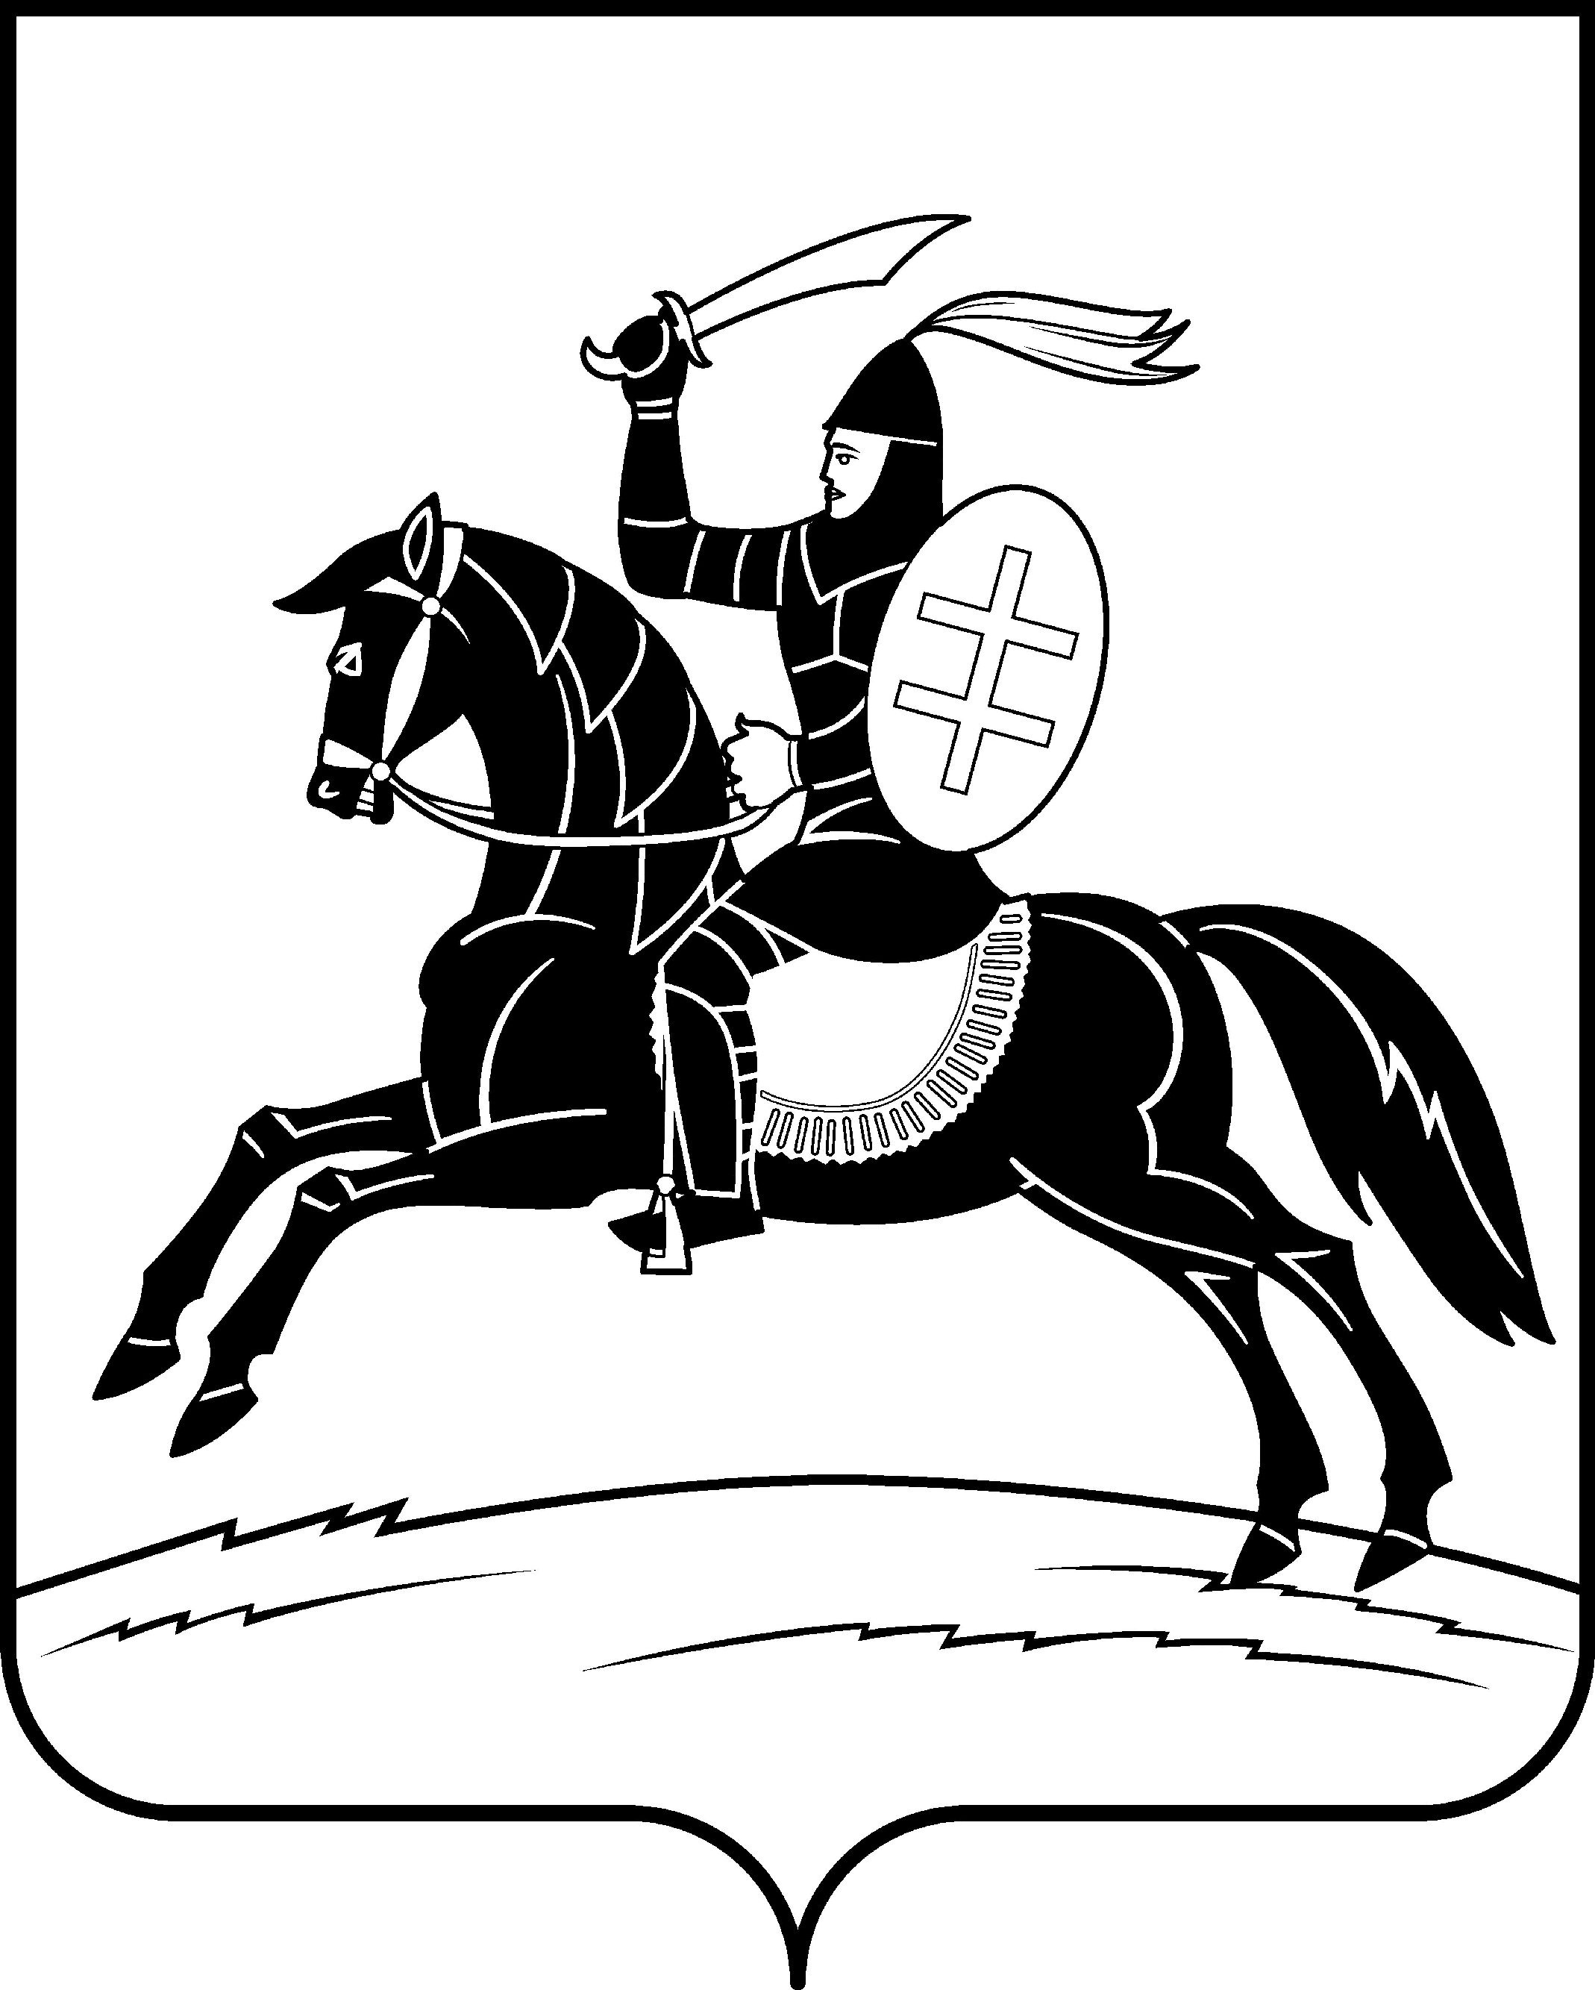

**АДМИНИСТРАЦИЯ**

**НЕВЕЛЬСКОГО МУНИЦИПАЛЬНОГО ОКРУГА**

## П о с т а н о в л е н и е

от 29.01.2024 № 46

г.Невель

О внесении изменений в муниципальную программу

«Формирование современной городской среды в Невельском муниципальном округе»

В соответствии с Порядком разработки и реализации муниципальных программ в муниципальном образовании «Невельский район», утвержденным постановлением Администрации Невельского района от 26.05.2015 № 447:

1. Внести в муниципальную программу «Формирование современной городской среды в Невельском муниципальном округе» (далее -Программа)**, утвержденную постановлением Администрации Невельского района от 30.12.2020 № 830, следующие изменения:**

**1.1. Раздел 7 «Условия предоставления субсидий для реализации программы» дополнить абзацем следующего содержания:**

**«Проведение мероприятий по инвентаризации** уровня благоустройства индивидуальных жилых домов и земельных участков, предоставленных для их размещения **в соответствии с Порядком проведения инвентаризации дворовых территорий многоквартирных домов и общественных территорий, уровня благоустройства индивидуальных жилых домов и земельных участков, предоставленных для их размещения утвержденным Постановлением Правительства Псковской области от 25.12.2023 № 510 «О государственной программе Псковской области «Формирование современной городской среды».**

**1.2. В паспорте Программы строку «Объемы и источники финансирования» изложить в новой редакции следующего содержания:**

|  |  |  |  |  |  |  |
| --- | --- | --- | --- | --- | --- | --- |
| «Объемы и источники финансирования муниципальной программы | Источники | Всего (тыс. руб.) | 2021 год (тыс. руб.) | 2022 год (тыс. руб.) | 2023 год (тыс. руб.) | 2024 год  (тыс. руб.) |
| федеральный бюджет | 25 878,6 | 9 685,7 | 5 683,2 | 5 848,1 | 4661,6 |
| областной бюджет | 261,4 | 97,8 | 57,4 | 59,1 | 47,1 |
| местный бюджет | 2326,7 | 0 | 0 | 20,0 | 2306,7 |
| всего по источникам | 28 466,7 | 9 783,5 | 5 740,6 | 5 927,2 | 7015,4 |

1.3. В разделе 4 «Ресурсное обеспечение программы» второй абзац изложить в новой редакции следующего содержания:

«Общий объем финансирования программы на 2021-2024 годы составит 28 466,7 тыс. руб., в том числе:

на 2021 год – 9 783,5 тыс. руб.;

на 2022 год – 5 740,6 тыс.руб.;

на 2023 год – 5 927,2 тыс. руб.;

на 2024 год – 7 015,4 тыс. руб.».

1.4. В паспорте подпрограммы «Благоустройство дворовых и общественных территорий в Невельском муниципальном округе» строку «Объемы и источники финансирования подпрограммы муниципальной программы» изложить в новой редакции следующего содержания:

|  |  |  |  |  |  |  |
| --- | --- | --- | --- | --- | --- | --- |
| «Объемы и источники финансирования подпрограммы муниципальной программы | Источники | Всего  (тыс. руб.) | 2021 год  (тыс. руб.) | 2022 год  (тыс. руб.) | 2023 год  (тыс. руб.) | 2024 год  (тыс. руб.) |
| федеральный бюджет | 25 878,6 | 9 685,7 | 5 683,2 | 5 848,1 | 4661,6 |
| областной бюджет | 261,4 | 97,8 | 57,4 | 59,1 | 47,1 |
| местный бюджет | 2326,7 | 0 | 0 | 20,0 | 2306,7 |
| всего по источникам | 28 466,7 | 9 783,5 | 5 740,6 | 5 927,2 | 7015,4 |

1.5. В разделе 4 «Ресурсное обеспечение подпрограммы» второй абзац изложить в новой редакции следующего содержания:

«Общий объем финансирования программы на 2021-2024 годы составит 28 466,7 тыс. руб., в том числе:

на 2021 год – 9 783,5 тыс. руб.;

на 2022 год – 5 740,6 тыс. руб.;

на 2023 год – 5 927,2 тыс. руб.;

на 2024 год – 7 015,4 тыс. руб.».

1.6. Приложение № 3 к муниципальной программе «Формирование современной городской среды в Невельском муниципальном округе» изложить в новой редакции согласно приложению №1 к настоящему постановлению.

1.7. Приложение № 4 к муниципальной программе «Формирование современной городской среды в Невельском муниципальном округе» изложить в новой редакции согласно приложению № 2 к настоящему постановлению.

2. Настоящее постановление вступает в силу после его официального опубликования в газете «Невельский вестник», подлежит размещению в информационно-телекоммуникационной сети «Интернет» в сетевом издании «Нормативные правовые акты Псковской области» - <http://pravo.pskov.ru/> и на официальном сайте Администрации Невельского муниципального округа.

3. Контроль за исполнением настоящего постановления возложить на заместителя Главы администрации округа по жилищно-коммунальному хозяйству О.В. Чукину.

Глава Невельского муниципального округа О.Е. Майоров

Исполнитель:

Консультант управления жилищно-коммунального хозяйства, строительства

и архитектуры Администрации Невельского муниципального округа

С.В. Фильченкова

тел.: 2-15-13

Согласовано:

Заместитель Главы администрации округа

по жилищно-коммунальному хозяйству

О.В. Чукина

тел.: 2-15-97

Согласовано:

Председатель комитета по экономике

Администрации Невельского муниципального округа

О.В. Тихоненок

тел.: 2-32-26

Согласовано:

Начальник финансового управления

Администрации Невельского муниципального округа

О.Г. Михасева

тел.: 2-16-87

Согласовано:

Юридический отдел

тел.: 2-19-52

Приложение №1 к постановлению

Администрации Невельского муниципального округа

от 29.01.2024 № 46

|  |
| --- |
| Приложение № 3 |
| к муниципальной программе «Формирование современной  городской среды в Невельском муниципальном округе» |

|  |  |  |  |  |  |  |  |  |
| --- | --- | --- | --- | --- | --- | --- | --- | --- |
| Прогнозная (справочная) оценка ресурсного обеспечения реализации муниципальной программы «Формирование современной городской среды в Невельском муниципальном округе» за счет всех источников финансирования | | | | | | | | |
|  | | | | | | | | |
| Наименование программы, подпрограммы, ведомственной целевой программы, основного мероприятия | Ответственный исполнитель, соисполнители, участники, исполнители мероприятий | Источники финансирования | Оценка расходов (тыс.руб.), годы | | | | |
| **2021 год** | **2022 год** | **2023 год** | **2024 год** | **Всего:** |
| 1 | 2 | 3 |  |  | **9** | **10** | **11** |
| Муниципальная программа «Формирование современной городской среды в Невельском муниципальном округе» | всего, в том числе: | всего | 9 783,50 | 5740,6 | 5 927,20 | 7015,4 | 28 466,7 |
| федеральный бюджет | 9 685,70 | 5683,2 | 5 848,1 | 4661,6 | 25 878,6 |
| областной бюджет | 97,8 | 57,4 | 59,1 | 47,1 | 261,4 |
| местный бюджет | 0 | 0 | 20 | 2306,7 | 2326,7 |
|  | Администрация Невельского района | всего | 9 783,50 | 5740,6 | 5 927,20 | 7015,4 | 28 466,7 |
| федеральный бюджет | 9 685,70 | 5683,2 | 5 848,10 | 4661,6 | 25 878,6 |
| областной бюджет | 97,8 | 57,4 | 59,1 | 47,1 | 261,4 |
| местный бюджет | 0 | 0 | 20 | 2306,7 | 2326,7 |
| Подпрограмма 1 | всего, в том числе: | всего | 9 783,50 | 5740,6 | 5 927,2 | 7015,4 | 28 466,7 |
| «Благоустройство дворовых и общественных территорий в Невельском муниципальном округе» | федеральный бюджет | 9 685,70 | 5683,2 | 5 848,1 | 4661,6 | 25 878,6 |
| областной бюджет | 97,8 | 57,4 | 59,1 | 47,1 | 261,4 |
| местный бюджет | 0 | 0 | 20 | 2306,7 | 2326,7 |
| Администрация Невельского района | всего | 9 783,50 | 5740,6 | 5 927,20 | 7015,4 | 28 466,7 |
| федеральный бюджет | 9 685,70 | 5683,2 | 5 848,10 | 4661,6 | 25 878,6 |
| областной бюджет | 97,8 | 57,4 | 59,1 | 47,1 | 261,4 |
| местный бюджет | 0 | 0 | 20 | 2306,7 | 2326,7 |
| Основное мероприятие 1.1 | всего, в том числе: | Всего | 9 783,50 | 5740,6 | 5 927,20 | 4713,4 | 26 164,7 |
| Региональный проект «Формирование комфортной городской среды» | федеральный бюджет | 9 685,70 | 5 683,2 | 5 848,10 | 4661,6 | 25 878,6 |
| областной бюджет | 97,8 | 57,4 | 59,1 | 47,1 | 261,4 |
| местный бюджет | 0 | 0 | 20 | 4,7 | 24,7 |
| Администрация Невельского района | всего | 9 783,5 | 5740,6 | 5 927,2 | 4713,4 | 26 164,7 |
| федеральный бюджет | 9 685,7 | 5683,2 | 5 848,1 | 4661,6 | 25 878,6 |
| областной бюджет | 97,8 | 57,4 | 59,1 | 47,1 | 261,4 |
| местный бюджет | 0 | 0 | 20 | 4,7 | 24,7 |
| Мероприятие 1.1.1 | Администрация Невельского района | всего | 5050,5 | 0 | 0 | 0 | 5050,5 |
| Осуществление расходов на благоустройство дворовых территорий многоквартирных домов | федеральный бюджет | 5000 | 0 | 0 | 0 | 5000 |
| областной бюджет | 50,5 | 0 | 0 | 0 | 50,5 |
| местный бюджет | 0 | 0 | 0 | 0 | 0 |
| Мероприятие 1.1.2 | Администрация Невельского района | всего | 4 733,0 | 5740,6 | 5 907,2 | 4 713,4 | 21 094,2 |
| Осуществление расходов на благоустройство общественных территорий | федеральный бюджет | 4685,7 | 5683,2 | 5848,1 | 4661,6 | 20 878,6 |
| областной бюджет | 47,3 | 57,4 | 59,1 | 47,1 | 210,9 |
| местный бюджет | 0 | 0 | 0 | 4,7 | 4,7 |
| Мероприятие 1.1.3 | Администрация Невельского района | всего | 0 | 0 | 0 | 0 | 0 |
| Размещение в открытом доступе для граждан муниципального образования актуальной информации о ходе и результатах мероприятий, проводимых в рамках реализации программы «Формирование комфортной городской среды» | местный бюджет | 0 | 0 | 0 | 0 | 0 |
| Мероприятие 1.1.4 | Администрация Невельского района | всего | 0 | 0 | 20 | 0 | 20 |
| Разработка проектно-сметной документации, технической документации на строительство, реконструкцию, капитальный ремонт объектов благоустройства | местный бюджет | 0 | 0 | 20 | 0 | 20 |
| Основное мероприятие 1.2 | Администрация Невельского района | всего | 0 | 0 | 0 | 2302,0 | 2302,0 |
| Благоустройство общественных территорий в муниципальном округе | местный бюджет | 0 | 0 | 0 | 2302,0 | 2302,0 |
| Мероприятие 1.2.1 | Администрация Невельского района | всего | 0,00 | 0,00 | 0,00 | 2302,0 | 2302,0 |
| Осуществление дополнительных расходов на благоустройство общественных территорий | местный бюджет | 0,00 | 0,00 | 0,00 | 2302,0 | 2302,0 |

Приложение № 2 к постановлению

Администрации Невельского муниципального округа

от 29.01.2024 № 46

Приложение № 4

к муниципальной программе

«Формирование современной городской среды

в Невельском муниципальном округе»

Перечень мероприятий основных мероприятий муниципальной программы «Формирование современной городской среды в Невельском муниципальном округе»

|  |  |  |  |  |  |  |  |
| --- | --- | --- | --- | --- | --- | --- | --- |
| № | Наименование программы, подпрограммы, ведомственной целевой программы, основного мероприятия, мероприятия | Показатели мероприятия | Единица измерения | Значения показателей по годам | | | |
| 2021 | 2022 | 2023 | 2024 |
| 1 | 2 | 3 | 4 | 5 | 6 | 7 | 8 |
| Муниципальная программа «Формирование современной городской среды в Невельском муниципальном округе» | | | | | | | |
| 1. | Подпрограмма 1. «Благоустройство дворовых и общественных территорий в Невельском муниципальном округе» | | | | | | |
| 1.1. | Основное мероприятие Региональный проект «Формирование комфортной городской среды» |  |  |  |  |  |  |
| 1.1.1. | Мероприятие  Осуществление расходов на благоустройство дворовых территорий многоквартирных домов | Количество благоустроенных дворовых территорий (за год) | ед. | 4 | - | - | - |
| 1.1.2 | Мероприятие Осуществление расходов на благоустройство общественных территорий | Количество благоустроенных общественных территорий (за год) | ед. | 3 | 3 | 1 | 1 |
| 1.1.3. | Мероприятие  Размещение в открытом доступе для граждан муниципального образования актуальной информации о ходе и результатах мероприятий, проводимых в рамках реализации программы «Формирование комфортной городской среды» | Размещение информации | да/нет | да | да | да | да» |
| 1.1.4. | Мероприятие  Разработка проектно-сметной документации, технической документации на строительство, реконструкцию, капитальный ремонт объектов благоустройства | Количество разработанной проектно-сметной документации | ед. | - | - | 1 | - |
| 1.2 | Основное мероприятие  Благоустройство общественных территорий в муниципальном округе |  |  |  |  |  |  |
| 1.2.1 | Мероприятие  Осуществление дополнительных расходов на благоустройство общественных территорий | Количество благоустроенных общественных территорий (за год) | ед. | - | - | - | 1 |